Предмет: Литературное чтение
Тема : Дж Родари «Как Алиса в море побывала»
Цель урока: Познакомить с произведением Дж Родари «Как Алиса в море побывала»
Задачи : углублять читательский интерес, развивать речь детей, умение передавать свои мысли, умение видеть необычное в обычном, видеть прекрасное вокруг себя .
Ход урока:
I Орг. момент
Сегодня к нам в класс заглянуло солнышко. Вот оно! Что оно нам дарит? Давайте и мы подарим ему, себе и друг другу улыбку и пожелаем хорошей работы на уроке.
II. Речевая разминка.
- Наш урок мы начнем с речевой разминки
Скороговорка: У Сени и Сани в сетях сом с усами
Хором по слогам, тихо, громко, задать вопрос, с радостью, быст
III Опрос домашнего задания( чтение текста «Фантазеры»
IV Сообщение темы урока: Дж Родари «Как Алиса в море побывала» (записано на доске).
Дети читают заглавие, имя автора.
III Беседа по теме сказки (гипотеза):
-Кто будет героем этой сказки?
-Где будут происходить события?
-Кто из вас отдыхал на море?
-Какие мысли у вас там появились? Представляли ли вы себе какие-либо сказочные сцены?
- Посмотрите какие морские животные обитают на дне морском. Показ наглядностей (чучела морских ежей, моллюск, морских звёздочек, коралл, двухстворчатые раковины).
IV Физминутка:
Рассматривание иллюстрации по учебнику.
-Какой персонаж сказки подсказала нам иллюстрация? (дети предполагают)
-Что же могло произойти с этими героями? (дети предполагают сами)
Чтение ключевых слов с доски (учитель открывает подготовленную заранее запись): Алиса, превращалась в рыбку, мальчик, нырнул, дельфин, дно морское, вернусь домой.
Работа с ключевыми словами.
-Дети, что обозначают, как помогают ключевые слова (ответ).
-Как вы думаете, о чём сказка?
Рефлексия:
- Вы по ключевым словам предположили, о чём текст сказки
V Работа с текстом по частям во время чтения.
Часть I
Читают дети для себя (самостоятельно).
Выборочное чтение (вслух по вопросам):
-Какая мечта была у Алисы? (найти и прочитать)
-Почему она у неё появилась? (найти и прочитать)
-Что можно сказать об Алисе? (найти и прочитать)
-Какая это была девочка? (она маленькая и верит в то, что можно стать рыбкой: она – выдумщица)
Рефлексия:
-Ваше отношение к Алисе, какое чувство вызывает эта героиня?
-Хотели бы вы стать рыбкой?
-Закройте глазки. Встаньте из-за парт представьте, что вы рыбка, руки – плавники, вы плывёте по морю. Вода тёплая, ласковая. Откройте глазки.
Тихонько присядьте.
Часть II
Чтение вслух с сопровождением показа наглядностей (чучела морских ежей, моллюск, морских звёздочек, коралл, двухстворчатые раковины). (См. приложение)
Вопросы:
-Что вы узнали из первого абзаца о мальчике?
-Как мальчик превратился в дельфина?
-Поверила в это превращение Алиса? А вы?
-Кем хотела стать Алиса?
-Что из этого получилось?
-Чем ей понравилось морское дно?
-Что заставило Алису вернуться домой? (любовь к родителям)
-Почему Алиса никогда и никому не рассказывала о том, что с ней приключилось в море?

VЭкспресс-опрос
Экспресс-опрос
1.На дне морском царили
с) свежесть г) духота и) чистота
2. Алиса вспомнила о
о) мальчике л) маме т) брате
3. Алиса вынырнула наружу и поплыла
р) вперёд а) домой о) наверх
4. О своём приключении Алиса рассказала
н) никому л) всем я) родителям
VI Итог. Сегодня мы познакомились еще с одной сказкой Дж. Родари. Чему она научила вас? Что бы вы хотели взять для себя? Подумайте и дома нарисуйте иллюстрации к этой сказке.
VII Домашнее задание: стр.186-188- читать, №4 - писать

Морские ежи

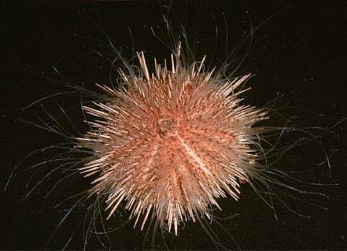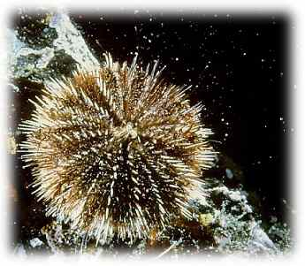

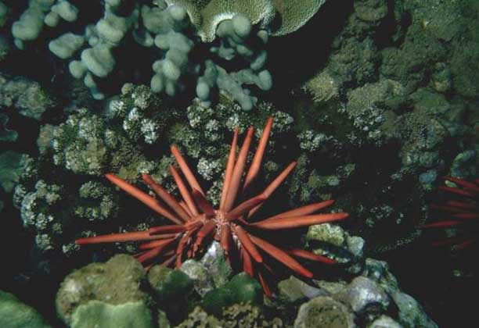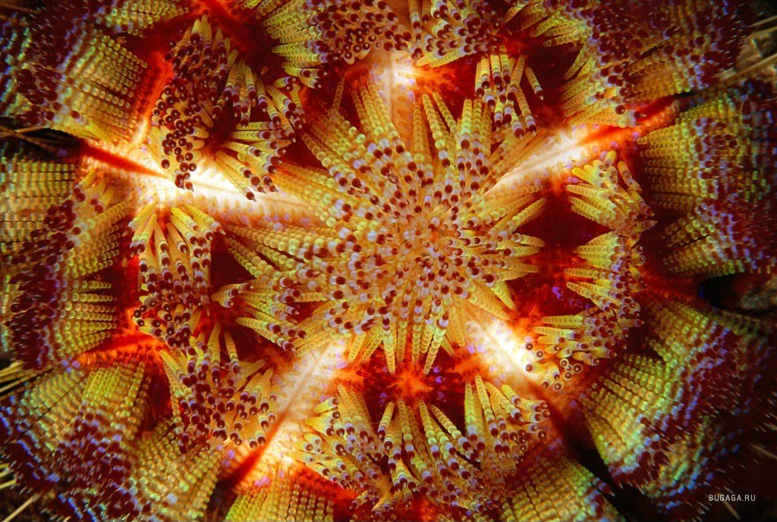

Дельфины

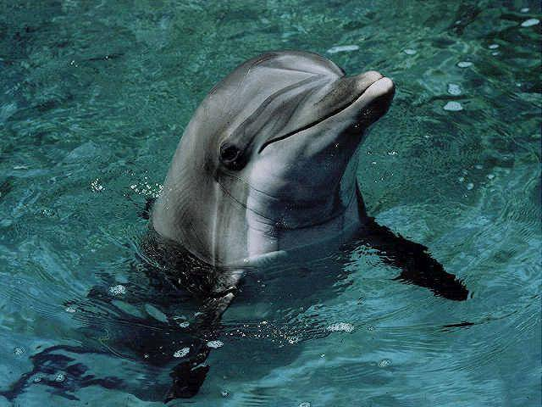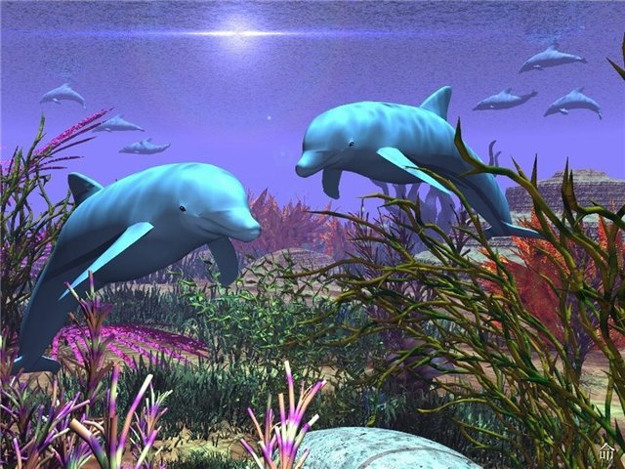

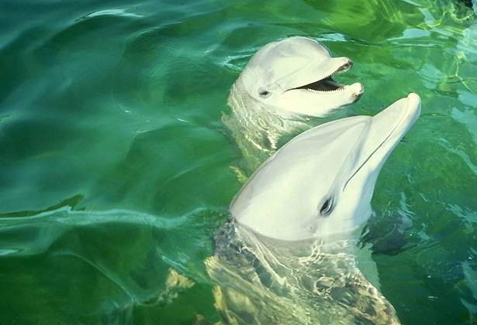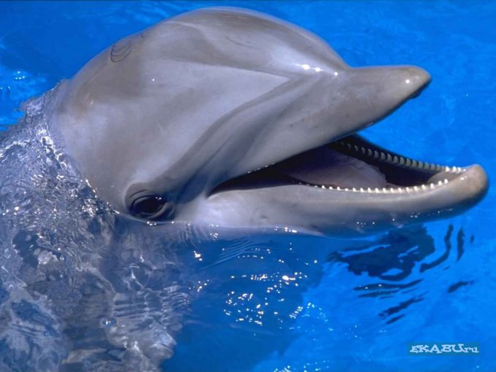

Морские звёзды

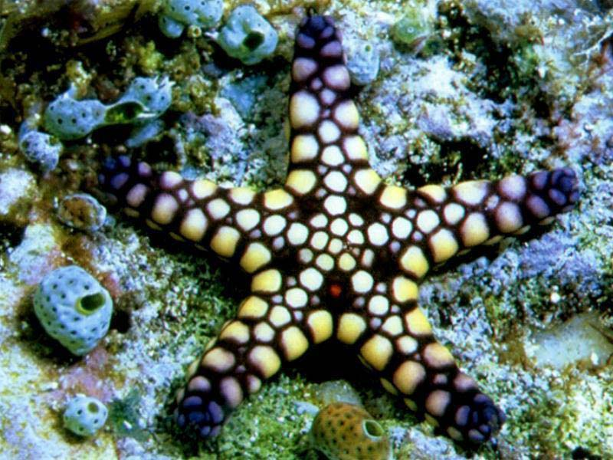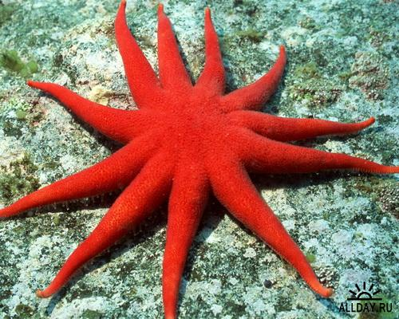

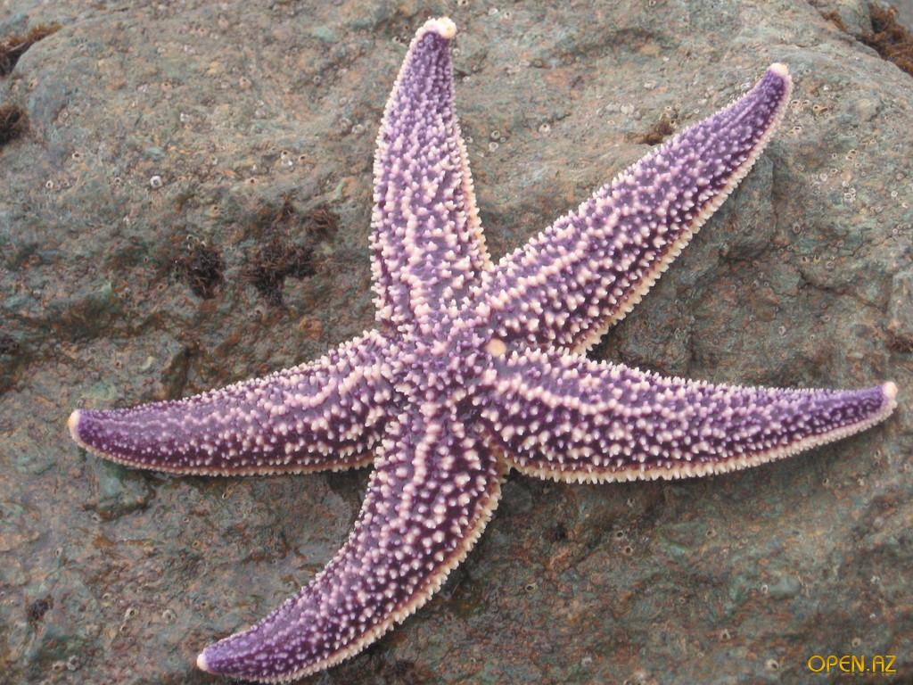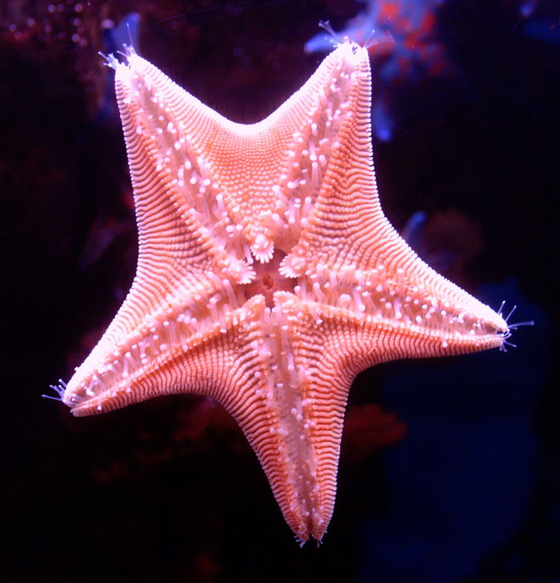

Морские ерши

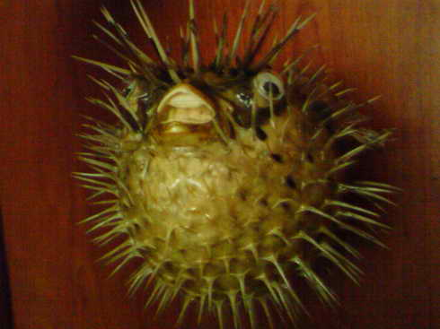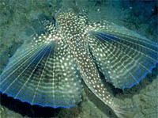

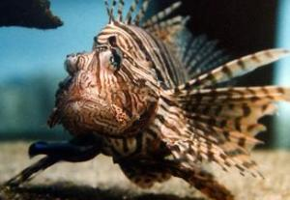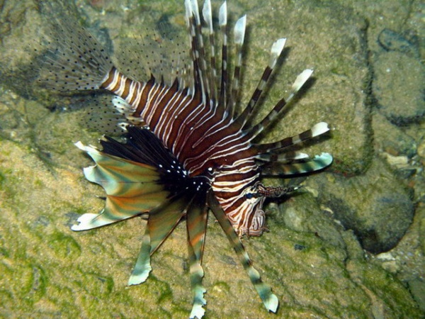

Морские кораллы

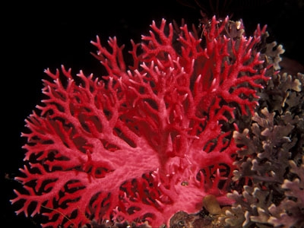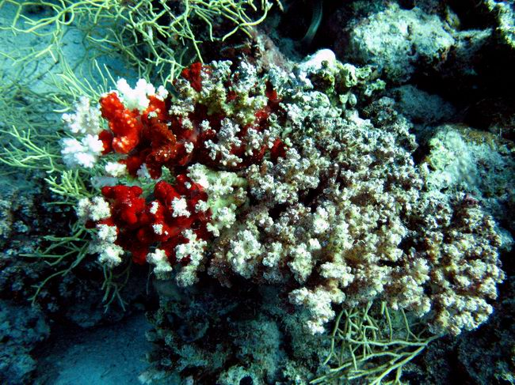

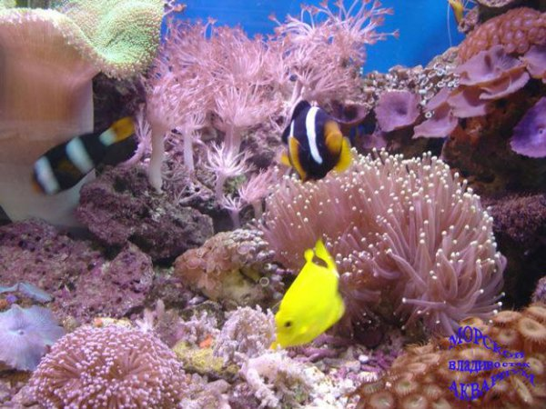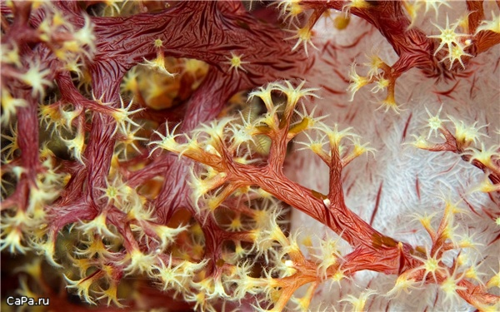

Морские раковины

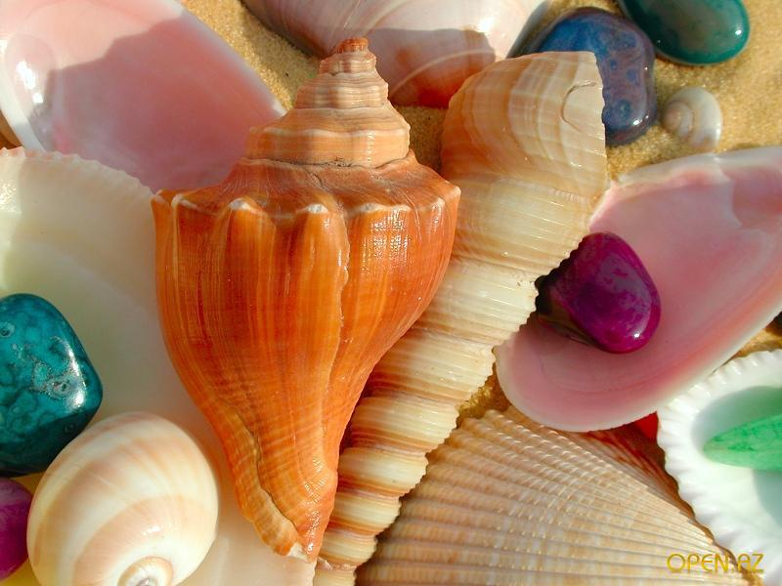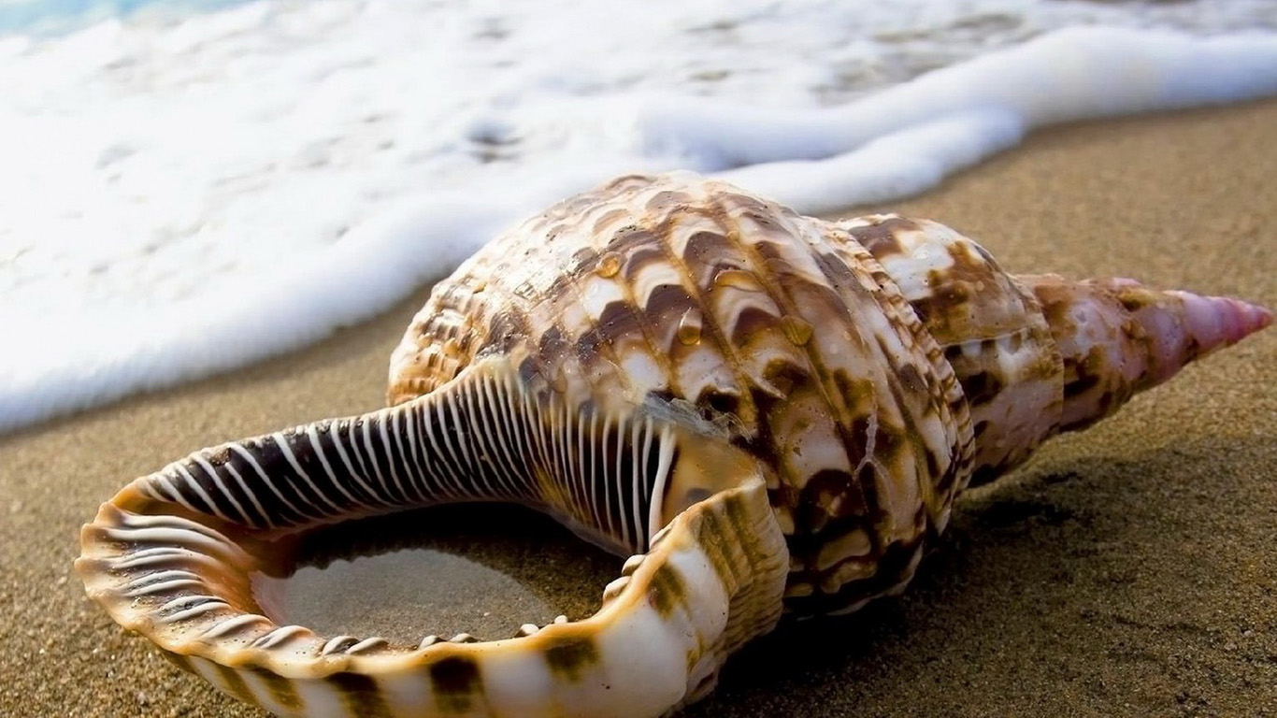

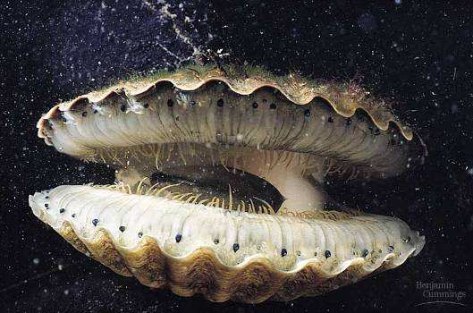

а | Примечание
1. Орг. момент. Актуализация знаний.
Настроение каково? (во)  Все такого мнения? (все без исключения)  Слайд 2  – Озвучьте тему урока, предположите цели.  Работа с листами ожидания. | Листы ожидания: на столах листы чёрного цвета и голубого цвета. На чёрных листах дети пишут чего боятся, на голубых – что ждут от урока.
2. Артикуляционная разминка.
Слайд 3  Чтение хором, чтение громко – тихо, чтение с восторгом, с возмущением.  – Какое слово может быть лишним?  – Все эти слова встретятся в сказке. | Открывается на 5-6 секунд, ученики должны запомнить все слова и ответить на вопросы.  
  Плавник |  | Назовите слово на 2 месте сверху.
  Мальчик |  | На каком месте слово плыли?
  Всплывал |  | Назовите слово на 1 месте.
  Волна |  | Назовите последнее слово.
  Брызги |  | Какое слово не назвали?
3. Проверка домашнего задания.
– Что необычного увидел автор в обычном?
Пересказ сказки Д. Родари «Солнце и туча».
– Так кто счастливее: солнце или туча?
4. Работа с текстом до чтения.
Знакомство с автором и названием произведения.  – Кто будет героем новой сказки?  – Где происходят события?  – Какой персонаж сказки подсказала нам иллюстрация?  Чтение ключевых слов т. с. 47 №2  – Что же могло произойти? | Слайд 4  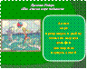
5. Работа с текстом во время чтения.
Чтение текста одновременно в течение 1 минуты.  – Какая мечта была у Алисы?  Повторное чтение этого же отрывка 1 минуту.  – Встаньте те, кто во второй раз прочитал больше?  – Что Алиса смотрела, подходя к зеркалу?  Чтение этого же отрывка в темпе скороговорки 30 секунд.  – Что находила Алиса на своих плечиках?  Чтение – диалог с автором до слов «…и она нисколечко его не боялась.»  – Предположите, что могло произойти дальше?  Найти предложения с синонимами:  Очень  Находиться  Не появились  Найти предложения с антонимами:  Позже  Сложно  Опускать  Грустил  Моллюски — важный компонент в пище многих животных, в том числе промысловых рыб, птиц и млекопитающих. Среди моллюсков есть как полезные, так и вредные для человека виды.  Морские ежи медленно передвигаются по дну в поисках пищи (в основном водорослей). Удивительно, что, не имея глаз, они могут скрыться от хищника в каком-нибудь укромном месте  Чтение – буксир до слов «..со всеми её мечтами.».  Чтение – молния до конца текста.  Физминутка  Класс наш прыгает опять –  Раз, два, три, четыре, пять.  А потом у нас прогулка,  Каждый шаг чеканим гулко.  Мы учиться все готовы  И за парты сядем снова. | Система И.Т.Федоренко и И.Г. Пальченко:  многократное чтение, чтение в темпе скороговорки, выразительное чтение с переходом на незнакомую часть текста.  Технология формирования типа правильной читательской деятельности.  Слайд 5    Слайд 6  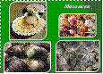  Слайд 7  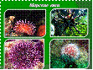  Буксир :  учитель читает. ускоряя темп, учащиеся должны не отстать.  Темп – молния: ребята читают громко в темпе скороговорки.  По сигналу ученики читают только глазами (темп чередуется).
6. Работа с текстом после чтения.
Экспресс-опрос  1. На дне морском царили  с) свежесть г) духота и) чистота  2. Алиса вспомнила о  о) мальчике л) маме т) брате  3. Алиса вынырнула наружу и поплыла  р) вперёд а) домой о) наверх  4. О своём приключении Алиса рассказала  н) никому л) всем я) родителям  Физминутка  Головой кивает слон – он слонихе шлёт поклон.  – Какое слово пропущено?  «…на том месте, где только что был дельфин, вдруг появился мальчик.»  «Но тут с ней приключилась беда: Алиса опустилась на большую двухстворчатую раковину, которой как раз в этот момент захотелось зевнуть.»  «Хорошо было оставаться тут навсегда и жить на дне моря, как когда-то в давние времена жили русалки.»  «Она изо всех сил упёрлась руками и ногами в створки раковины, приоткрыла, выскользнула наружу и скорее поплыла наверх.»  – Какой девочкой была Алиса?  – Что узнали о мальчике?  – Расскажите, как происходило превращение мальчика в дельфина?  – Кем хотела стать Алиса?  – Что из этого получилось?  – Чем ей понравилось морское дно?  – Как вы думаете, что из описанного было на самом деле, а что Алиса себе вообразила?  – Какой момент изобразил художник? (прочитайте) | Школьники выбирают букву правильного ответа, получается слово слон.  Слайд 8-10    Слайд 13-16  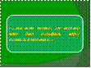  Работа в тетради с. 47 №4  Слайд 17
7. Работа со стихотворением.
– Много людей неравнодушных к морю. Композиторы переносят в музыку звуки моря, художники пишут картины, поэты воспевают его красоту в стихах. Владимир Орлов написал о море необычное стихотворение.  Чтение учителем  – Где сидит художник, рисующий море?  – Как вы понимаете последние строчки? | Слайды 18-23  Звучит «От зари до полудня на море» Клод Дебюсси.  Слайды с пейзажами моря.
8. Итог.
– Чем похожи сказка и стихотворение?  Самооценка своей работы на уроке.  Домашнее задание: с. 127 задание 2  выучить стихотворение  Работа с листами ожидания | Слайд 24  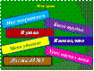  Ученики выбирают лист: или сбывшиеся ожидания, или опасения, крепят на магнитную доску  Получается или спокойное море, или море перед штормом.
Поделиться…

Урок по литературному чтению, 2 класс, программа «Школа 2100».
Тема: Дж. Родари «Как Алиса в море побывала». В. Орлов «Я рисую море».
Цель:
- продолжить работу над формированием у детей правильного типа читательской деятельности;
- развивать речь детей, умение анализировать (вести диалог с автором);
- обучать разным видам пересказа;
- учить различать авторские сказки;
- развивать умение передавать свои мысли, умение видеть необычное в обычном, видеть прекрасное вокруг себя;
- расширять читательский кругозор.
Оборудование: портрет писателя, рисунки, иллюстрации, грампластинка.
Ход урока
1. Оргмомент.
- Сегодня к нам в класс заглянуло солнышко. Вот оно! Что оно нам дарит? Давайте и мы подарим ему, себе и друг другу улыбку и пожелаем хорошей работы на уроке.
2. Проверка Д/З.
- Почему именно солнышко у нас в гостях? (название сказки, автора, открываю портрет писателя).
- Давайте вспомним сказку. Кто готовил 1 часть, 2 часть, 3 часть?(подробный пересказ сказки).
- Что произошло с тучей, с солнышком? А вы были на море? Какое оно? (показываю иллюстрации). Давайте попробуем на минутку побывать там. Я включу музыку, а вы закроете глаза и представите себя на море. (звучит музыка).
- Вы прослушали музыкальный фрагмент из оперы «Садко». Именно таким представил себе море композитор Римский- Корсаков. А что вы представили, слушая музыку?(ответы детей).
3. Работа с текстом до чтения.
- Сегодня мы будем читать новое произведение. Прочитайте его заголовок и имя автора в учебнике на стр. 124.
- Кто будет героем сказки? Где будет происходить действие? Рассмотрите иллюстрацию. Что могло произойти с Алисой в море? Давайте прочитаем ключевые слова сказки в рабочей тетради на стр. 47. Что теперь вы думаете? Сможем мы прочитать всё произведение?
4. Работа с текстом.
- Прочитайте 1 часть самостоятельно. Что вы узнали? Перечитаем эту часть вместе. Какая мечта была у Алисы? Почему она у неё появилась? Что можно сказать об Алисе? Какая она была?
5. Физминутка.
- Прочитайте самостоятельно 2 часть. Что узнали? Прочитаем часть вместе. Что узнали о мальчике? Вы видели морских ежей и моллюсков? (показываю иллюстрации). Как мальчик превратился в дельфина? Поверила в это превращение Алиса? А вы? Кем хотела стать Алиса? Что из этого получилось? Чем ей понравилось морское дно? Каким вы представили морское дно?(показываю ракушки и рисунки). Что заставило Алису вернуться домой? Почему Алиса никогда и никому не рассказывала о том, что с ней приключилось в море? Попробуйте дать характеристику главной геоине. Поработайте в тетрадях с заданием № 4.
6. Работа с текстом после чтения.
- Вернёмся снова к иллюстрации в учебнике. Какой момент сказки изобразил художник? Найдите и прочитайте соответствующие строки. Подумайте, что мог бы рассказать мальчик, превратившийся в дельфина, и перескажите эту историю от его имени.
- Какую иллюстрацию нарисовали бы вы, если были художником? Сколько раз мечтала Алиса? Найдите в тексте каждую мечту Алисы и прочитайте как свою мечту.
- Вам понравилось это произведение? Похоже оно на сказку? Что в нём сказочного? А чем не похоже на сказку?
- Мы прочитали две сказки Дж. Родари. А какую ещё сказку вы читали? Что можно сказато об этом писателе?
- Ребята, сегодня мы смогли побывать в море. В этом нам помог композитор- написал музыку, писатель- придумал сказку, художник- нарисовал иллюстрации. А кто ещё может рассказать о море? Посмотрите, что ещё мы будем читать? Кто его написал?(читает подготовленный ученик). Кто рисовал море? Это была мечта или реальность? С чем поэт сравнивает море?
7. Итог урока.
- Вам понравилось такое путешествие? Чем именно?
8. Дом. задание.
- Дома вы тоже попробуете отправиться в путешествие, но чтобы не испытывать

